Valitse omista kirjoistasi 5 parhainta ja laita hyllysi parhaimmalle paikalle.



Rakenna legoista raidallinen talo.

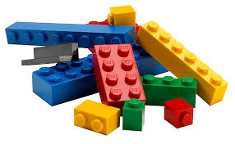

Järjestele vaatekaappisi sukkalaatikko, etsi samanlaiset ja laita yhteen.



Lajittele pikkuautoja tai muita lelujasi lattialle, esim. esineen koon, värin, muodon perusteella.

SIIVOA JÄLKESI!

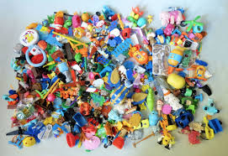

Piirrä kuva perheestäsi tai näkymä ikkunasta. Muista värittää.

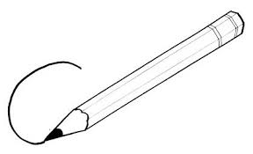

Tee pikkuesineistä kirjaimia ja numeroita.

